ELECTIVO “CIENCIAS DEL EJERCICIO FÍSICO Y DEPORTIVO”.
4° medios
Profesor CARLOS NORAMBUENA CUEVAS.

Unidad 1: ¿Cómo podemos hacer de nuestra comunidad un espacio de buena convivencia para todos?

Objetivo: Aplicar individual y colectivamente las habilidades motrices especializadas de manera creativa y segura, en una variedad de actividades físicas que sean de su interés y en diferentes entornos.
Evaluar el impacto de las estrategias y tácticas individuales y colectivas utilizadas para la resolución de problemas en el juego, el deporte y la recreación,
asumiendo distintos roles y tareas.

Instrucciones:
- La actividad debe realizarse en el cuaderno del estudiante o en un word.
- Al finalizar la actividad debes sacar una fotografía o enviar el .doc al email asignada por tu profesor o profesora jefe, para su evaluación.
- El correo del profesor del electivo “Ciencias del ejercicio físico y deportivo” es: profesor.carlos.norambuena@gmail.com
- Esta actividad corresponde a una semana de trabajo (6 horas)
- Fecha de envió viernes 27 de marzo 2020 hasta las 17:00 hrs.

Actividad.

- Debes crear 12 juegos, 6 de ellos con materiales reciclados.
- 4 juegos para niños de 1° básica hasta 4° básico (6 años a 9 años aprox), 2 de ellos con materiales reciclados.
- 4 juegos para niños de 5° básica hasta 8° básico (10 años a 13 años aprox), 2 de ellos con materiales reciclados.
- 4 juegos para niños de 1° medio hasta 4° medio (14 años a 18 años aprox), 2 de ellos con materiales reciclados.

- Debes detallar cada uno de los juegos:

- Ejemplo:
Nombre “Los palitroques”.
Reglas:
Formaremos 2 equipos de igual número de participantes; cada grupo debe estar a una distancia de 5mts y lanzar una pelota de papel envuelta en scotch.
Tendremos 5 minutos para lanzar, cada jugador puede lanzar una pelota a la vez, luego ubicarse al final de la hilera hasta su nuevo turno.
Es punto cada vez que un niño derribe un palitroque de botella platica de 500cc.
El grupo que junte más botellas derribadas después de 5 minutos se declara ganador, de existir un empate, daremos un minuto más para derribar botellas.
Si existiera trampa descontaremos 1 punto al equipo que realizará la trampa.
Edad de participantes: 5° básico a 8° básico.
Materiales:
10 botellas rellenas de bolsas plásticas de 500cc.
8 pelotas de papel envueltas en scotch.
Explicación gráfica:
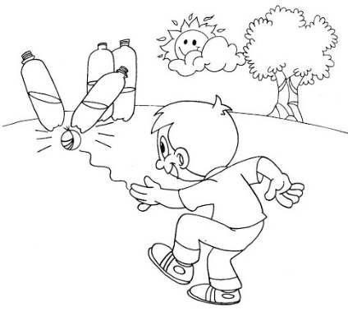

NOTA: Cuando volvamos a las clases estos juegos serán implementados en el electivo para después ser implementar con los cursos.

